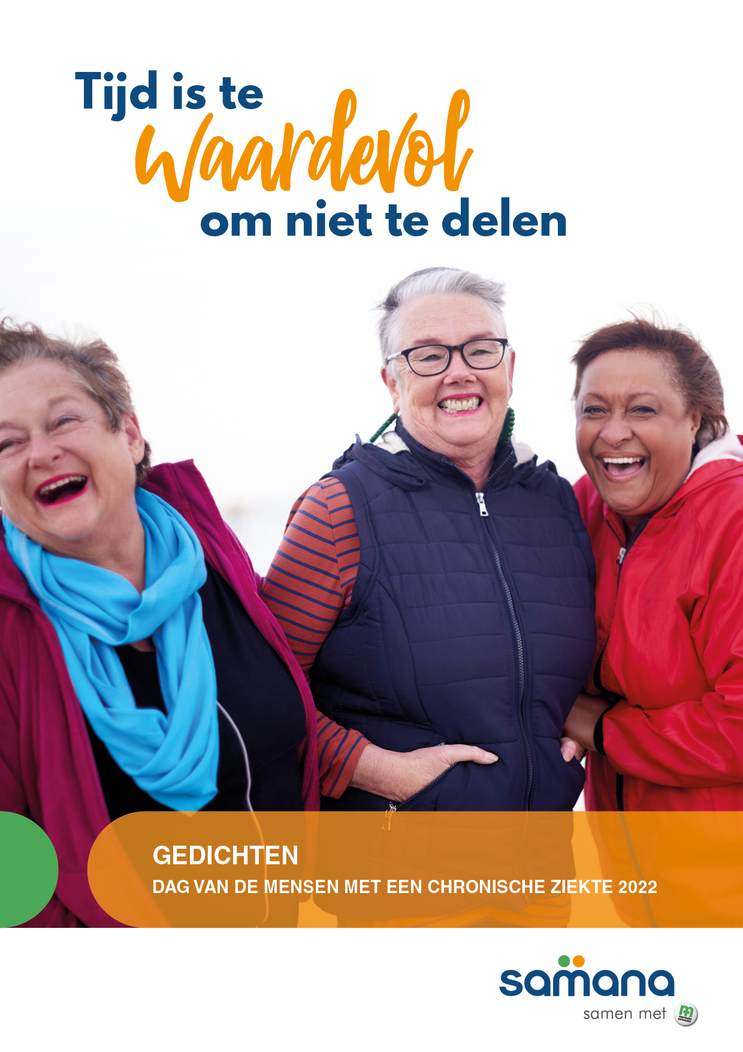

**Dag van de mensen met een chronisch ziekte 2022**

**Intro**

Het centrale thema voor de Dag van de Mensen met een Chronische Ziekt is creativiTIJD.

Vanuit basiswerkingen delen mensen veel tijd met elkaar. Tijd delen brengt mensen in verbinding, jong en oud, ziek en gezond, met zichzelf en elkaar. Dit kan op zoveel manieren, dat enige creativiteit wel van pas komt. Tijd delen doet wat met een mens. Het verhoogt je

veerkracht, ondersteunt je creatieve talenten en doorbreekt eenzaamheid. En net dat is het doel van Samana

Tijd is ook het sleutelbegrip in het project CreativiTIJD, meer details vind je op [www.creativitijd-samana.be](http://www.creativitijd-samana.be).Voor dit project zijn er onder andere bloggers actief, zij inspireren mensen met wat er uit hun digitale pen vloeit.

Voor de Dag van de Mensen met een Chronische Ziekte schreven een aantal bloggers gedichten over tijd, het belang van tijd delen en de uitnodiging om tijd, ook voor jezelf op een creatieve manier in te vullen.

**Uitnodiging**

Deze collectie aan gedichten wordt je aangeboden met de warme uitnodiging om ze creatief in te zetten. Op een manier dat jij of de basiswerking waarin je actief bent er iets aan heeft:

* Lees het voor jezelf en geniet van een streepje me-time
* Gebruik het om de menukaart van je samenkomst net dat extraatje te geven.
* Zet het op de uitnodiging van je samenkomst om al een tipje van de sluier te lichten wat het thema van de Dag van de Mensen met een Chronische Ziekte is.
* Lees het voor tijdens een huisbezoek.
* …

**Gedichten Laurence H.**

**1.**

De tijd schrijdt voorbij, met grote passen.

We kunnen haar niet volgen,

hollen achter haar wijzers aan

tot we jaren verder zijn

en spreken van eens, van toen, die tijd.

De foto’s, hangend aan de muur,

verwijzen naar de dag, het uur,

het moment, dat we vangen wilden.

Een andere keer kunnen de wijzers

jou niet bijbenen, volgen,

en ben jij ’t die de muren oploopt

en nog net niet aan hen gaat hangen.

Zo gaat het altijd, met de tijd,

wanneer je haar vangen wil, gaat ze lopen,

wanneer jij lopen wil, blijft ze hangen.

Denkend dat ze er altijd is,

vergeten we het te snel: de tijd vlucht weg

en wat weg is, komt niet meer terug.

Dus besteed haar wijs,

aan wie je lief is, aan wat je waard is

want net als gezondheid

is tijd een kostbaar goed.

**2.**

Bodemloos verdriet,

met woorden niet te vangen.

In je hart een kloppend verlangen

naar een hart dat ongeschonden is,

vrij van alles verzwelgend, niets ontziend,

bodemloos verdriet.

Je verlangt naar een stuwdam,

om het water tegen te houden,

maar er zijn geen stenen, er is geen zand,

om een dam te bouwen.

Er is alleen verdriet, met woorden,

noch armen, te omarmen.

Beukende golven, verbeten

zwemmen, het mag niet baten.

Je voelt je zinken,

net niet verdrinken,

denkt: ‘het is te groot, dit verdriet.

Ik red het niet.’

en dan, ineens, worden de golven weer gedwee.

Laat dat houvast zijn, dat het leven is als de zee,

waar elke golf, hoe verwoestend ook,

het weer wordt: gedwee.

**3.**

Ik verlang naar anderen om mij heen,

maar bang voor de goede raad

en ‘t sterk zijn dat men mij aanpraat,

ben ik liever alleen.

Ik verlang naar anderen om mij heen,

maar bang van oordelen en verwijt

in plaats van begrip en nabijheid,

ben ik liever alleen.

Ik verlang naar anderen om mij heen,

maar bang dat men enkel zal weerleggen,

wat ik wil zeggen,

ben ik liever alleen

(verlangend naar anderen om mij heen).

**4.**

Chronisch ziek zijn laat veel aan je voorbij gaan.

Het laat je zelfs twijfelen aan de zin van je bestaan,

maar door chronisch ziek te zijn,

neem je het leven ook niet meer voor lief

en worden alledaagse zorgen relatief.

Al is je rugzak zoveel zwaarder,

je ziet het leven ook klaarder.

Op de tweesprong van willen en kunnen,

leer je wat belangrijk is en wat niet.

Als ik het zo bekijk, moet ik het toch toegeven:

Chronisch ziek zijn mag dan een vloek zijn,

soms, een enkele keer, is ‘t ook een zegen

want als geen ander leert het je dat ‘t leven

meer is dan altijd maar streven.

**5.**

Bezinnen, ‘t is tijd nemen om te denken.

Niet wegdenken, maar nadenken,

overdenken, en misschien wel te veel denken.

Bezinnen, ’t is in je eentje naar de wereld kijken,

naar binnen kijken, vandaag in de ogen kijken,

en tegelijk oeverloos in de verte kijken.

Bezinnen, ’t is snuisteren in ’t boek van je leven,

mijmeren over wat je mist en wat je is gegeven,

en voelen waar je hart voor slaat, waar jij voor wil leven.

Bezinnen, ’t is in de tijd blijven hangen,

en met je gezicht rustend in je handen

stilstaan bij je verlangen.

Bezinnen, ’t is kijken met je hart, in je hoofd,

over alles wat is geoorloofd,

voor je oog in oog staat met de dood.

**6.**

Valavond, schemerlicht,

tijd die stilstaat.

Even voel ik mij herder,

beschermer,

sterk, altijd doorgaan, niet klagen,

enkel en alleen dragen.

Valavond, schermerlicht,

tijd voor mij.

Een appel snijdend,

partjes dansend, vallend,

in een vergiet landend.

Pan op het vuur, damp,

ik open het raam en denk:

blijf ik of ga ik lopen?

Ik weet het niet,

Ik weet het wel, maar kan het niet.

Valavond, schemerlicht,

tijd bestaat niet.

Het leven gaat door,

al zit de wind van voor.

**7.**

Ik wilde dat ik je verdriet kon vangen,

in een doosje stoppen, verstoppen,

je zorgen wegnemen,

je rugzak overnemen,

zodat je hart, je dapper hart,

herademen kan,

even, heel even dan.

Ik wilde dat het kon,

maar het enige wat ik kan,

is je gammele en broze hart,

moe van alle zorgen en verdriet,

vasthouden, omarmen, verwarmen,

tot je hart, je dapper hart,

weer verder kan.

**Gedicht van Joël Blockx**

Ik voel de warmte van de zonnestralen.

Alle geluiden van de vogels en het ruisen van de bladeren, het kabbelend beekje.

Het leven is een rollercoaster

Je kunt erbij gillen bij elke hobbel

Ofwel je handen in de lucht steken

En genieten van de rit

Zachtjes plof ik mij neder in het oprukkende gras

Luisterend naar de geluiden van het grassprietje

Levenskunst is de kunst om net dat juiste weg te laten

Ach, wat ben ik blij om te kunnen loslaten

Elke dag weer eerst ontdekken

Wat je eigenlijk vasthoudt

Accepteer wat is

Omarm wat komt

**Gedicht van Anne-Mie Knaepen**

Is tijden ook een werkwoord?

Ik kon tijden lijden dat het elke dag fiks regende   
om te dansen in plassen   
dat de zon dan weer scheen   
elke lente en iedere zomer

Ik kon strenge winters tijden   
herfsten onvoorspelbaar stormachtig  
mensen die lachen rond de tafel en   
niets doen zonder verveling

Ik kon stoelen voor huizen tijden  
zomeravonden lang en erop  
mensen gezeten   
met een verfrissend drankje

Ik kon tijden dat zomer- en   
winteruur en alles daartussen   
nooit nog gemanipuleerd werd  
gedijen in wat geschonken wordt

Doorheen dat vrije alles   
wij mensen gewoon bestonden  
gemixt in kleur en afkomst  
in zorgen lijden en ‘zorgen voor’ leiden  
in respect voor elkaar en natuur  
en in harmonie met onszelf

Kon ik maar ten alle tijden

**Gedicht van Laurent Fobe**

[https://azertyfactor.be/tekst-lezen/verloop?_ga=2.28303036.1470842181.1648578281-598768147.1648578281](https://eur01.safelinks.protection.outlook.com/?url=https%3A%2F%2Fazertyfactor.be%2Ftekst-lezen%2Fverloop%3F_ga%3D2.28303036.1470842181.1648578281-598768147.1648578281&data=04%7C01%7Ccreativitijd%40samana.be%7C494acce6a8264614f7cd08da11b3abb9%7C1bdf41c047344e28b2542c1ee63ae9f9%7C0%7C0%7C637841761508790560%7CUnknown%7CTWFpbGZsb3d8eyJWIjoiMC4wLjAwMDAiLCJQIjoiV2luMzIiLCJBTiI6Ik1haWwiLCJXVCI6Mn0%3D%7C3000&sdata=6vIRwuXauSXEA8JI5%2FcLRtSaJvJ9d3d88H9dzqGZ%2BHM%3D&reserved=0)

**tekst Claudine Goyens**

1.

Geïnspireerd door twee imposante bomen aan het pleintje rechtover ons huis schreef ik een tekst over veerkracht, moed en groei.

Het is telkens een prachtig moment als die bomen hun eerste blaadjes krijgen.

Iets zien groeien doet toch iets met een mens, vind ik.

Net zoals alle andere jaren heeft de ene boom een forse voorsprong op de andere.

Op het eerste zicht zie je niet echt een verschil tussen de twee bomen.

Als je beter kijkt dan zie je dat die ene boom dunner en fragieler is. Dat ze het moeilijker heeft.

Maar ik bewonder haar keer op keer. Want als de tijd er rijp voor is, dan bundelt ze haar krachten samen en dan bloeit ze opnieuw op haar mooist.

Net zoals die ene boom heb ik het ook moeilijk om mee te groeien met anderen.

Want het chronisch ziek zijn, ik heb al meer dan tien jaar systeemlupus (SLE), duwde me ongewild in een andere vorm.

Van super actief naar go-with-the-flow.

Van heel sportief naar ik-probeer-iedere-dag-een-beetje-te-bewegen.

Van er-altijd-bij-te-zijn naar soms heel eenzaam te zijn.

Die hele ommezwaai zette mijn ganse wereld op z'n kop. Ik moest opnieuw zoeken naar mijn nieuwe ik.

Maar weet je, ondanks dat alles ben ik nog steeds Claudine. Een vrouw, een dochter, een mama en een vriendin.

Iemand vol passie en gevoelens, vol dromen en ideeën en enthousiasme dat vaak overloopt.

En vooral met een vurige wilskracht om opnieuw te groeien.

**2.**

Sakura 🌸, wat bloesem van de kerselaar betekent.

**Gedicht van Veerlicht**

**Gedicht Katrijn Casier**

Ik geraak uit bed

Frustraties staan aan het roer

Bij de start van de dag

Tranen wellen op

Ik verbijt ze

en forceer een lach

Wint de pijn

Het overheersend geroep

Van mijn lichaam dat rust vraagt

Duw ik er toch door

Met de onwetendheid

Of morgen de tijd vertraagt

Een mespuntje hoop

Snijdt door me heen

Elk moment dat ik negeer

Hoe ik mezelf verloor in tijd

Die ik vooral aan andere gaf

En nu verplicht in mezelf investeer.

**Gedicht Nele**

IK LEEF EN GEEF

kan je even...?

wil jij voor mij...?

mag ik wat vragen...?

vergeef je mij...?

een lijf met grenzen

wil je niemand wensen

hulp moeten vragen

niet één maal maar alle dagen

maar ik kan ook even

wat tijd aan jou geven!

ik wil heel graag

al is het soms traag!

jij mag me alles vragen

niet één maal maar alle dagen!

en ik vergeef mezelf want dit leven

is jou en mij zomaar gegeven...

**Gedicht Ante**

Ik verfoei haar

En zij mij

Ik zie haar graag

En zij mij

Ik haat haar

En zij mij

Ik ben kwaad op haar

en zij op mij

En dan koester ik haar

En zij mij.

We hebben een liefde-haat verhouding

Zij en ik

Samen kunnen we niet zonder elkaar

want zij is zij en ik ben ik

Ik mijn geest

En zij mij lichaam.